МИНИСТЕРСТВО ЦИФРОВОГО РАЗВИТИЯ, СВЯЗИ И МАССОВЫХ КОММУНИКАЦИЙ РОССИЙСКОЙ ФЕДЕРАЦИИ
Ордена Трудового Красного Знамени федеральное государственное
Бюджетное образовательное учреждение высшего образования

МОСКОВСКИЙ ТЕХНИЧЕСКИЙ УНИВЕРСИТЕТ СВЯЗИ И

ИНФОРМАТИКИ

Кафедра «»

Лабораторная работа № N
по дисциплине «Введение в информационные технологии»
по теме: «»

Выполнил студент группы:
Номер группы
ФИО
Проверил:

Москва 2026
Оглавление
Введение 3
Выполнение 4
Выводы 6

Цель и задачи работы:
Целью данной лабораторной работы является: …
Задачи: …

Выполнение
На рисунке 1 представлен кот.
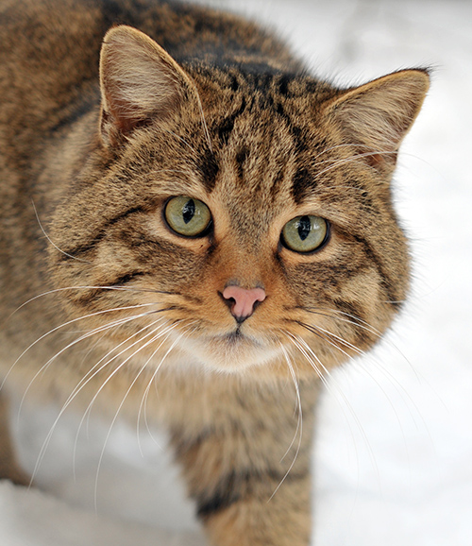
Рисунок 1. – Кот обыкновенный.

В листинге 1 представлен код выполнения программы HelloWorld:
print('hello world!')
Листинг 1. Hello World

В таблице один приведен анализ успеваемости учеников.
Таблица 1.
Анализ успеваемости учеников
 | Математика | Русский язык | ИЗО
Петя | 2 | 2 | 5
Вася | 5 | 5 | 2

Вывод
В ходе лабораторной работы мы получили

